ОСНОВНЫЕ ЭКСПЛУТАЦИОННЫЕ ХАРАКТЕРИСТИКИ СИСТЕМЫ
Минимальная дальность (до пункта выпуска радиозонда), м | 20
Дальность автозондирования, м | от 20 до 250 000  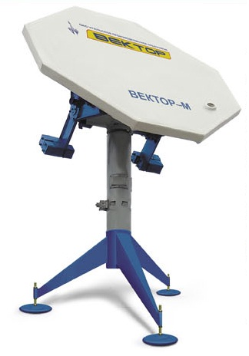
Предельная высота зондирования, км | не менее 40
Диапазон вычисляемых метеопараметров:
температура воздуха, °С | от +50 до -90
относительная влажность, % | от 0 до 100
атмосферное давление, мбар | от 2 до 1100
скорость действительного и среднего ветра, м/с | от 0 до 150
направление действительного и среднего ветра, град. | от 0 до 360
Основное электропитание | переменное, однофазное
Напряжение, В | 220±20
Частота, Гц | 50±2
Потребляемая мощность, Вт | не более 500
Габаритные размеры антенного полотна, м | не более 1,8×1,8
Масса:
аппаратуры антенного поста, кг | не более 230
аппаратуры поста оператора, кг | не более 40
Проведены сертификационные испытания и получен сертификат соответствия ГОСТ Р на АРВК "ВЕКТОР-М" РОСС RU.АД44.Н03195 № 0122077

